التوصية ITU-R BO.1696
منهجيات لتحديد الأداء التيسري للأنظمة الرقمية المتعددة البرامج
للخدمة الإذاعية الساتلية (BSS)، ولوصلات التغذية المصاحبة لها
المشتغلة في النطاقات المخططة
(المسألة ITU-R 3/6)
(2005)
مجال التطبيق
تقترح هذه التوصية منهجيات من أجل تحديد أهداف الأداء للأنظمة الرقمية المشتغلة في النطاق 11,7-12,7 GHz، وتضع أهدافاً تيسُّرية للأنظمة الرقمية أعلى من أهداف الأنظمة التماثلية. ويقدم الملحق 1 أدناه أمثلة على تنفيذ المنهجيات الموصى بها، كما يقدم حلولاً مضبوطة وأخرى تقريبية.

إن جمعية الاتصالات الراديوية للاتحاد الدولي للاتصالات،
إذ تضع في اعتبارها
أ ) أن الأنظمة الرقمية المتعددة البرامج أصبحت مستعملة في الخدمة الإذاعية الساتلية (BSS)؛
ب) أن أداء الأنظمة المتعددة البرامج أمر هام عند الإدارات التي تشغِّل هذه الأنظمة؛
ج ) أن الأداء التيسري للنظام هو نقطة مرجعية هامة لتقييم الأداء النسبي لتخصيص إدارة ما خدمة BSS، في حال تشغيل هذه الخدمة بنظام رقمي متعدد البرامج؛
د ) أن خصائص استقبال نظام رقمي متعدد البرامج تختلف كثيراً عن خصائص استقبال نظام FM تماثلي؛
ھ ) أن هدف الأداء للتذييلين 30 و30A للوائح الراديو، وهو استبقاء النسبة بين الموجة الحاملة والضوضاء (C/N) مساوية لـ 14 dB أو أعلى في 99 % من أسوأ شهر، مبني على إرسال بنظام FM تماثلي؛
و ) أنه يُستحسَن، بالنظر إلى هذه العوامل، وضع هدف أداء تيسري خصيصاً من أجل الأنظمة الرقمية المتعددة البرامج؛
ز ) أنه يجب في طريقة لتحديد الأداء التيسري للأنظمة الرقمية المتعددة البرامج لخدمة الإذاعة الساتلية أن تعترف بالمدى الواسع للقيم العتبية للنسبة C/N، القيم التي تسمح بتشغيل هذه الأنظمة المختلفة؛
ح) أن وضع هدف أدائي لنظام رقمي متعدد البرامج، لا تقتصر فائدته على النطاق المخطط للخدمة BSS، بل تشمل أيضاً نطاقات أخرى للخدمة BSS، كالنطاق 21/17 GHz ، مثلاً؛
وتضع في اعتبارها كذلك
أ ) أن أداء الأنظمة الرقمية المتعددة البرامج يمكن اعتبار خصيصته أنه يتيح تقييماً لتيسر النظام مطابقاً لشبه الخلو من الخطأ (QEF) وهذا مطابق لاستقبال صورة عالية الجودة؛
وتعترف بما يلي:
أ ) أن التيسر المطلوب تقرره أهداف أداء خاصة بالنظام، على الرغم من أن الكثير من الوصلات الرقمية المتعددة البرامج للخدمة BSS يتصف بتيسر لدرجة شبه الخلو من الخطأ (QEF) تيسراً أفضل مما في 99,5 % من أسوأ شهر (أو نحو 99,86 % من متوسط سنوي في المناطق الأغزر مطراً)؛
ب) أن التوصية ITU-R BO.1516 - الأنظمة التلفزيونية الرقمية المتعددة البرامج المعَدّة للاستعمال بواسطة السواتل المشتغلة ضمن مدى التردد GHz 12/11 قد أوصت، بين جملة أمور، بأن يُنتقى أحد أنظمة الإرسال الأربعة الموصوفة في ملحقها رقم 1، لإجراء خدمات تلفزيونية رقمية ساتلية متعددة البرامج؛
ج ) أن التوصية ITU-R BO.1516 بيَّنت أن قيم النسبة C/N في حالة شبه الخلو من الخطأ (QEF) داخل الأنظمة المشار إليها منشورة على مدى واسع من القيم، وأنه يمكن إجراء مقايضات بين المعلمات الأولية للوصلة الرقمية من أجل تحقيق أهداف الأداء؛
توصي بما يلي
1 أن تستعمل الإدارات المنهجيات المعروضة في الملحق 1 لهذه التوصية، من أجل تحديد الأداء التيسري للأنظمة الرقمية المتعددة البرامج للخدمة BSS، ولوصلات التغذية المصاحبة لها المشتغلة في النطاقات المخططة؛
2 على سبيل الإعلام، يُفترض في الأنظمة الرقمية المتعددة البرامج أن توفِّر أداء شبه خال من الخطأ (QEF)، على الأقل طيلة وقت لا يقل عن نسبة معيَّنة (X%) من أسوأ شهر؛
3 عند إقامة أنظمة رقمية متعددة البرامج، يلزم كهدف الحفاظ على قيمة منشودة للنسبة C/N (القيمة الدنيا للنسبة C/N + Z) dB ضمن مساحة الخدمة أو مساحة التغطية، طيلة وقت لا يقل عن نسبة معيَّنة (X%) من أسوأ شهر. وعلى سبيل الإعلام، يمكن اعتبار أن %99,5 هي القيمة بالتغيُّب لـ X. ويبيِّن الجدول 1 قيم النسبة C/N الدنيا (وهذه القيم معروضة أيضاً في الجدول 2 من الوثيقة ITU-R BO.1516). أما القيمة Z فهي هامش إضافي يوضع مراعاةً للانحطاط.

الجدول 1
قيم النسبة C/N الدنيا لتشغيل شبه خال من الخطأ (dB) (مقتطفة من الجدول 2 من التوصية ITU-R BO.1516)
التشكيل والتشفير |  | النظام A | النظام B | النظام C | النظام D
أساليب التشكيل الممكنة إفرادياً وعلى نفس الموجة الحاملة |  | QPSK | QPSK | QPSK | 8-PSK، QPSK وBPSK
النسبة C/N (dB) المطلوبة أدائياً |  | C/N في حالة ⁽¹⁾QEF | C/N في حالة ⁽²⁾QEF | C/N في حالة ⁽³⁾QEF | C/N في حالة ⁽⁴⁾QEF
أساليب التشفير الداخلي
BPSK تلافيفي | 1/2 | غير مستعمل | غير مستعمل | لا | 0,2
QPSK تلافيفي | 5/11 | غير مستعمل | غير مستعمل | 2,8/3,0 | غير مستعمل
 | 1/2 | 4,1 | 3,8 | 3,3/3,5 | 3,2
 | 3/5 | لا | غير مستعمل | 4,5/4,7 | غير مستعمل
 | 2/3 | 5,8 | 5 | 5,1/5,3 | 4,9
 | 3/4 | 6,8 | غير مستعمل | 6,0/6,2 | 5,9
 | 4/5 | غير مستعمل | غير مستعمل | 6,6/6,8 | غير مستعمل
 | 5/6 | 7,8 | غير مستعمل | 7,0/7,2 | 6,8
 | 6/7 | غير مستعمل | 7,6 | غير مستعمل | غير مستعمل
 | 7/8 | 8,4 | غير مستعمل | 7,7/7,9 | 7,4
8-PSK شبكي |  | غير مستعمل | غير مستعمل | غير مستعمل | 8,4
⁽¹⁾ هذا، مع معدل BER < ^{10–}10. بخصوص النظام A، تمثل قيم النسبة C/N نتائج عمليات محاكاة أجريت باستخدام قناة ساتلية مفترَضة، مشتملة على معدد إرسال الدخل (IMUX) ومضخم الموجة المرتحلة
(TWTA) ومعدد إرسال الخرج ( OMUX)، مع تناقص تشكيل بقيمة 0,35. وتستند قيم النسبة C/N إلى افتراض فك تشفير من نمط فيتربي المتدرج القرار في المستقبِل. واعتُمِدت نسبة عرض النطاق إلى معدل الرموز بقيمة 1,28. وروعي في قيم النسبة C/N انحطاط محسوب قدره 0,2 dB ناشئ عن تحديد عرض النطاق في مرشاحَيْ IMUX وOMUX، كما روعي تشوه غير خطي في TWTA عند التشبّع قيمته
0,8 dB، وانحطاط في المودم قيمته 0,8 dB. وتنطبق الأرقام على معدل BER = 2 x ⁴⁻10 قبل تشفير RS (204,188)، وهذا يعني أن الأداء شبه خالٍ من الخطأ (QEF) في خرج المشفّر RS. ولم يؤخذ في الحساب الانحطاط الناشئ عن التداخل.
⁽²⁾ مع معدل BER بقيمة ^{12–}10.
⁽³⁾ التشكيل QPSK نظري (2 بتة لكل رمز) E_{s} /N₀ أي النسبة C/N مقيسةً في عرض نطاقٍ معروف باسم Nyquist (نصف معدلُ بتاته مقيسٌ بالبود)، في حال قولبة الطيف المعيارية أو المبتورة، على التوالي. ولم يؤخذ في الحساب هامش تشغيل التجهيزات ولا هامش خسارة المرسِل المستجيب للساتل. ثمة قيمتان تقابلان النظام C في حال قولبة الطيف المعيارية أو المبتورة على التوالي.
⁽⁴⁾ هذه القيم مستمدة من محاكاة حاسوبية ولذا فهي تُعتبَر قيماً نظرية. وهي مطابقة لقيم BER = ⁴⁻10 × 2 قبل التشفير RS (204,188) ويستعمل عرض نطاق معروف باسم Nyquist. ولم يؤخذ في الحساب هامش تشغيل التجهيزات ولا هامش خسارة المرسِل المستجيب للساتل.
الملحق 1
منهجيات لتحديد الأداء التيسري للأنظمة الرقمية المتعددة البرامج
للخدمة BSS، ولوصلات التغذية المصاحبة لها المشتغلة في النطاقات المخططة
1 مقدمة
1.1 ملاحظات عامة
أصبحت أنظمة الإرسال الرقمية المتعددة البرامج منتشرة في الاستعمال على نطاق واسع في الخدمة BSS. وقد اعترف قطاع الاتصالات الراديوية التابع للاتحاد الدولي للاتصالات (ITU-R) بهذا الاستعمال في عدة مجالات. وعلى الخصوص، إن استعمال بعض المعْلمات في إعادة تخطيط الخدمة BSS للمنطقتين 1 و3، يظهر فيه إدخال أنظمة الإرسال الرقمية هذه المتعددة البرامج. ولكن بقي أن الأداء التيسُّري للنظام هو معلمة نظامية، لم تُعَرَّف من أجل الإرسال الرقمي المتعدد البرامج تعريفاً وافياً يأخذ في الاعتبار إحصاءات خبو الانتشار الناجم عن وصلة التغذية والوصلة الهابطة، ويراعي كذلك الخصائص المميِّزة للنظام الرقمي (كبيئة التداخل، مثلاً). وبما أن أنظمة الإرسال الرقمية المتعددة البرامج لا تزال تُدرَس وتُنفَّذ، يوفر هذا الملحق الطريقتين المنصوح بهما لحساب الأداء التيسُّري العَتَبيّ للأنظمة الرقمية المعاصرة ولنماذج الانتشار.
2.1 الخصائص المميِّزة للأنظمة الرقمية المتعددة البرامج للخدمة BSS
يمكن تعرُّف الخصائص المميزة لنظام خدمة BSS رقمي شغّال من خلال النظر إلى عتَبَتَيْن متميزتين لأداء التشكيل الرقمي. الأولى، وتسمّى أحياناً عتبة شبه الخلو من الخطأ، تتميّز بأنها تشتغل بمعدل أخطاء في البتات (BER) يساوي خطأ بتة واحدة في الساعة أو في اليوم (أي أن قيمة BER تتراوح من ⁹⁻10 إلى ¹²⁻10). أما العتبة الثانية، وتسمَّى أحياناً بنقطة "إطار التجمُّد"، أي نقطة فقدان استمرار الصورة الفيديوية، فإنها تحصل عندما يصل ارتفاع المعدل BER إلى نقطة يتعذر فيها على مفكك تشفير الانضغاط الفيديوي تكوين إطار للصورة. وفي المعتاد، تكون نقطة "إطار التجمد" هذه قريبة جداً من نقطة التحرير الكامل لعروة الموجة الحاملة الخاصة بمفكك التشفير وعروة تتبع توقيت البتات.
وفيما فوق نقطة شبه الخلو من الخطأ (QEF) تظل جودة الصورة الرقمية ثابتة بمعظمها مع جميع قيم النسبة C/N. وبالواقع تكون سوية جودة الصورة الفيديوية في هذه المنطقة مستقلة عن قيمة النسبة C/N في الوصلة، يعني أنها تكون تابعة فقط لجودة مشفِّر الانضغاط الفيديوي المستعمَل، ولنسبة الانضغاط التي يحققها هذا المشفر، ولمعدل بتات المعلومات المخصص للقناة الفيديوية.
لكن الجودة الفيديوية تنحط سريعاً عن نقطة QEF إلى نقطة "إطار التجمُّد"، بسبب تنامي عدد أخطاء البتات الذي يتلقاه مفكك التشفير الفيديوي تنامياً سريعاً تتعذر مقابلته بتصحيح الأخطاء الأمامي التسلسلي. فمتى وصل الانحطاط إلى عتبة إرتاج تصحيح الخطأ، يتوقف البث الفيديوي دفعة واحدة، ويسفر هذا التوقف عن عرض جامد لأحدث إطار فيديوي فُكَّ تشفيره.
ويفترَض، كما جاء في الملاحظة 2 على البند 1.2 من توصي، في التوصية ITU-R BO.1444، أن الفرق في النسبة C/N بين نقطة إطار التجمّد ونقطة QEF هو 1,5 dB، ما لم تقرر إدارة ما غير ذلك. أما في هذه التوصية فإن التيسُّر العتبي يُحسَب في نقطة QEF.
2 وصف الطريقتين الموصى بهما
2.1 تقديم المعلمات الملائمة
يكون أداء الوصلة الرقمية للخدمة BSS مرهوناً بالتصميم التقني لهذه الوصلة، بما فيه اختيار طرائق التشفير الرقمي، وتعدد الإرسال، والتشكيل، واختيار القدرة المشعة المكافئة المتناحية (e.i.r.p.) للساتل، ورقم الجدارة (G/T) لمستقبِل الخدمة BSS. ومن المعلمات التي يخضع لها أيضاً تيسّر النظام: خبو الانتشار، وزوال الاستقطاب بسبب المطر، وسوء التراصف في الاستقطاب، وسوء تسديد هوائي الاستقبال، والتحكم بقدرة الوصلة الصاعدة (UPC)، والتحكم الأوتوماتي في الكسب (AGC) على متن الساتل، والتداخل من أنظمة خدمة BSS مجاورة.
ويعرض الجدول 2 قائمة توصيات قطاع الاتصالات الراديوية (ITU-R ) المطبقة في الأقسام التالية. فقد روعيت التقنيات المذكورة في التوصية ITU-R BO.794 والهادفة إلى تقليل أثر التوهين بسبب المطر في وصلة التغذية، وأُخذ في الاعتبار خصوصاً التحكم بقدرة الوصلة الصاعدة (UPC)، والتحكم الأوتوماتي في الكسب (AGC) على متن الساتل: فالتحكم UPC يجعل وصلة التغذية تحافظ على سوية قدرة معيَّنة في الساتل عند حصول خبو انتشار، بينما يستبقي التحكم AGC على متن الساتل قدرة الاستقبال الكلية للساتل على سوية تُدير مضخم القدرة بسوية ثابتة، يعني أن الساتل يستبقي سوية القدرة e.i.r.p. للوصلة الهابطة مستقلة عن ظروف قناة الوصلة الصاعدة. وبالنظر إلى أنه يُفترَض عادة أن إشارات تداخل الوصلة الصاعدة لا تخبو في نفس الوقت مع الوصلة المرغوبة، فإن استعمال التحكم AGC على متن الساتل يُسفِر عن زيادة في قدرة إشارة التداخل في الوصلة الصاعدة، الأمر الذي يخفض نسبة الموجة الحاملة إلى التداخل (C/I) في الوصلة الصاعدة. وموضوع تنوع الموقع، الذي تناولته أيضاً التوصية ITU-R BO.794، تمت معالجته بالكامل في التوصية ITU-R P.618 التي تحتوي صيغة لتحويل تيسر وصلة وحيدة إلى تيسر كثرة من المواقع المتنوعة. فصيغة التحويل هذه يمكن تطبيقها، متى كان مناسباً، على النتائج المحصَّلة من استعمال الطريقة المعروضة أدناه.
2.2 أداء الأنظمة
الأداء الإجمالي للنظام تحدد النسبة المجمَّعة الإجمالية المحصَّلة من نسبة الموجة الحاملة إلى الضوضاء المضافة إليها قدرة التداخل، C/(N + I)، المعرّفة بالصيغة التالية:
(1) C/(N + I) = C/(N + I)_{u} ⊕ C/(N + I)d dB
حيث:
(1a) C/(N + I)_{u} = C/N_{u} ⊕ C/I_{u} dB
(1b) C/(N + I)_{d} = C/N_{d} ⊕ C/I_{d} dB
وحيث:
C/N_{u} : نسبة الموجة الحاملة في الوصلة الصاعدة إلى قدرة الضوضاء الحرارية (dB)
C/I_{u} : نسبة الموجة الحاملة في الوصلة الصاعدة إلى قدرة التداخل (dB)
C/N_{d} : نسبة الموجة الحاملة في الوصلة الهابطة إلى قدرة الضوضاء الحرارية (dB)
C/I_{d} : نسبة الموجة الحاملة في الوصلة الهابطة إلى قدرة التداخل (dB)
المعامل ⊕ : 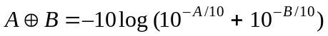
الجدول 2
توصيات القطاع ITU-R ذات الصلة
رقم التوصية | العنوان | التطبيق
P.618 | معطيات الانتشار وطرائق التنبؤ المطلوبة لتصميم أنظمة الاتصالات أرض-فضاء | توهين الانتشار
P.676 | التوهين بالغازات الجوية | توهين الانتشار
P.837 | خصائص الهواطل لنمذجة الانتشار | توهين الانتشار
P.839 | نموذج ارتفاع المطر لطرائق التنبؤ | توهين الانتشار
P.840 | التوهين الناتج عن السحب والضباب | توهين الانتشار
P.841 | تحويل الإحصائيات السنوية إلى إحصائيات الشهر الأسوأ | توهين الانتشار
P.838 | نموذج التوهين الخاص الناتج عن المطر المعد للاستعمال في طرائق التنبؤ | توهين الانتشار
P.1511 | الطوبوغرافيا اللازمة لنمذجة الانتشار في الاتجاه أرض-فضاء | توهين الانتشار
P.453 | دليل الانكسار الراديوي: عباراته ومعطيات الانكسارية | توهين الانتشار
P.835 | الأجواء المعيارية المرجعية | توهين الانتشار
P.679 | معطيات الانتشار الضرورية لتصميم أنظمة الإذاعة الساتلية | توهين الانتشار
BO.790 | خصائص تجهيزات الاستقبال وحساب رقم الجدارة (G/T) لمستقبلات في الخدمة الإذاعية الساتلية | حساب رقم الجدارة  (G/T) للمستقبل
BO.793 | تقسيم الضوضاء بين وصلات المغذي للخدمة الإذاعية الساتلية (BSS) والوصلات الهابطة للخدمة BSS | توزيع الضوضاء
BO.794 | تقنيات تهدف إلى تقليل التأثير الذي يسببه المطر في الأداء الكلي لنظام الخدمة BSS على طول مسير وصلة المغذي | تقنيات تخفيف الخبو بسبب المطر
BO.1212 | حساب التداخل الإجمالي بين الشبكات الساتلية المستقرة بالنسبة إلى الأرض في الخدمة الإذاعية الساتلية | حساب النسبة C/I
BO.1516 | الأنظمة التلفزيونية الرقمية المتعددة البرامج المعدّة للاستعمال بواسطة السواتل المشتغلة ضمن مدى التردد 12/11 GHz | معلمات التشكيل والتشفير

1.2.2 حساب النسبة C/N_{u}
تُحسب C/N_{u}، نسبة الموجة الحاملة في الوصلة الصاعدة إلى قدرة الضوضاء الحرارية، بتطبيق الصيغة التالية:
(2) C/N_{u} = EIRP_{u} – L_{su} – A_{pu} (p_{u}) + UPC(p_{u}) – BW_{effu} – k + G/T_{s} dB
حيث:
EIRP_{u} : القدرة المشَعَّة المتناحية الفعالة (dBW) للوصلة الصاعدة في سماء صافية
L_{su} : خسارة إرسال الوصلة الصاعدة في الفضاء الحر (dB) محسوبة طبقاً للصيغة التالية:
20 log (4π R_{u} /λ_{u})
حيث:
R_{u} : المدى (m) بين محطة وصلة التغذية والساتل
λ_{u}: طول موجات الوصلة الصاعدة (m)
A_{pu}(p_{u}): تجاوز قيمة الخسارة الكلية في الانتشار للوصلة الصاعدة (dB) طيلة نسبة p_{u}% معيَّنة من الوقت؛ ويرد تعريف ذلك في القسم 5.2 من التوصية ITU-R P.618 طبقاً للصيغة التالية:
= A_{gu} + A_{u} (p_{u})
حيث:
A_{gu} : الامتصاص الغازي في الوصلة الصاعدة (dB) (التوصية ITU-R P.676)
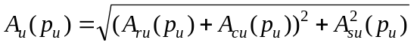
A_{ru}(p_{u}): تجاوز توهين الوصلة الصاعدة بالمطر (dB) طيلة نسبة p_{u}% معيّنة من الوقت (التوصية ITU-R P.618)
A_{cu}(p_{u}): تجاوز توهين الوصلة الصاعدة بالغيوم والضباب (dB) طيلة نسبة p_{u}% معيّنة من الوقت
A_{su}(p_{u}): تجاوز خبو تلألؤ الوصلة الصاعدة (dB) طيلة نسبة p_{u}% معيّنة من الوقت
P_{u} : تجاوز الوصلة الصاعدة أو عدم تيسرها (%)
UPC(p_{u}) : عامل التحكم بقدرة الوصلة الصاعدة (dB) ويُحسب كالتالي:
= 0، في ظروف سماء صافية أو عدم استعمال التحكم بقدرة الوصلة الصاعدة؛
= السوية الدنيا لقيمة الصيغة: (A_{u}(p_{u}),UPC_{max}) – ε في ظروف الخبو:
حيث:
UPC_{max}: الزيادة العظمى في قدرة الإرسال (dB) في حالة توهين الانتشار في المسير
ε: خطأ إيجابي (dB) عند ذروة التحكم بقدرة الوصلة الصاعدة
Bw_{effu} : عرض نطاق الضوضاء الفعال في الوصلة الصاعدة (dB/Hz) للموجة الحاملة الرقمية
k : ثابت بولتزمان = –228,6 (dB(W/K · Hz))
G/T_{s} : رقم الجدارة للمستقبِل الساتلي (dB/K).
2.2.2 حساب النسبة C/N_{d}
مع استعمال التحكم الأوتوماتي في الكسب (AGC) على متن الساتل و/أو التحكم بقدرة الوصلة الصاعدة (UPC)، تُصمم أنظمة الخدمة BSS بحيث ينساق المرسل المستجيب للساتل إلى سوية تظل ثابتة إلى أن تهبط النسبة C/(N + I) في الوصلة الصاعدة إلى ما دون عتبة معيّنة، مُحدثة عندئذٍ انقطاعاً في إرسال النظام، مستقلاً عن ظروف قناة الوصلة الهابطة. وبالتالي فإن قدرة الساتل المشَعَّة المتناحية الفعالة (e.i.r.p.) تُستبقى ثابتة، وهكذا يكون أداء الوصلة الهابطة التيسّري مفكوكاً اقترانه عن أداء الوصلة الصاعدة، بخصوص جميع الأغراض العملية. وفي هذه الشروط، تحسب النسبة C/N_{d} بين الموجة الحاملة في الوصلة الهابطة وقدرة الضوضاء الحرارية طبقاً للمعادلة التالية:
(3) C/N_{d} = EIRP_{d} – L_{sd} – A_{pd} (p_{d}) – BW_{effd} – k + G/T_{g} – Z_{l} – dT(p_{d}) dB
حيث:
EIRP_{d}: القدرة المشَعَّة المتناحية الفعالة للوصلة الهابطة (dBW)
L_{sd} : خسارة إرسال الوصلة الهابطة في الفضاء الحر (dB) محسوبة طبقاً الصيغة التالية:
= 20 log (4π R_{d}/λ_{d})
حيث:
R_{d} : المدى (m) بين الساتل ومطراف المستقبل
λ_{d} : طول الموجة الصادرة عن الوصلة الهابطة (m)
A_{pd} (p_{d}): تجاوز قيمة الخسارة الكلية في الانتشار للوصلة الهابطة (dB) طيلة نسبة p_{d}% معيَّنة من الوقت؛ ويرد تعريف ذلك في القسم 5.2 من التوصية ITU-R P.618 طبقاً للصيغة التالية:
= A_{gd} + A_{d} (p_{d})
حيث:
A_{gd} : الامتصاص الغازي في الوصلة الهابطة (dB) (التوصية ITU-R P.676)
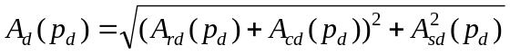
A_{rd} (p_{d}): تجاوز توهين الوصلة الهابطة بالمطر (dB) طيلة نسبة p_{d}% معيّنة من الوقت (التوصية ITU-R P.618)
A_{cd} (p_{d}): تجاوز توهين الوصلة الهابطة بالغيوم والضباب (dB) طيلة نسبة p_{d}% معيّنة من الوقت
A_{sd} (p_{d}): تجاوز خبو تلألؤ الوصلة الهابطة (dB) طيلة نسبة p_{d}% معيّنة من الوقت
P_{d}: تجاوز الوصلة الهابطة أو عدم تيسرها (%)
BW_{effd}: عرض نطاق الضوضاء الفعال في الوصلة الهابطة (dB/Hz) للموجة الحاملة الرقمية، كما هو في الوصلة الصاعدة BW_{effu} لحالة الساتل المكرِّر "المعقوف الأنبوب"
G/T_{g}: رقم الجدارة الممكن استعماله لمطراف المستقبل (dB/K) في ظروف سماء صافية، أي لم يراعَ في حسابه إلا أثر الامتصاص الغازي (التوصية ITU-R BO.790، الملحق 1، الفقرة 1 بدون توهين بالمطر والغيوم)
Z₁: عامل ضبط (dB) في حالة تشوُّه المرسل المستجيب للساتل
dT(p_{d}): حصول زيادة في درجة حرارة الضوضاء (dB/K) بسبب توهين المسار بالمطر والغيوم طيلة نسبة p_{d}% معينة من الوقت (مثلاً، الفرق في النسبة G/T عند تطبيق الفقرة 1من الملحق 1 من التوصية ITU-R BO.790، في إحدى الحالتين التاليتين:
1. توهين المسار مضبوط على القيمة A_{gd} + A_{rd} + A_{cd.}
2. توهين المسار مضبوط على القيمة A_{gd} فقط).
3.2.2 حساب النسبة C/I الإجمالية
تُحسب النسبة المجمَّعة الإجمالية بين الموجة الحاملة وقدرة التداخل (C/I) طبقاً للمعادلة التالية:
(4) C/I = C/I_{u} ⊕ C/I_{d} dB
حيث:
C/I_{u} : نسبة الموجة الحاملة في الوصلة الصاعدة إلى قدرة التداخل (dB)
C/I_{d} : نسبة الموجة الحاملة في الوصلة الهابطة إلى قدرة التداخل (dB).
تُستعمل التوصية ITU-R BO.1212 لحساب النسبة C/I بشأن الوصلتين الصاعدة والهابطة في ظروف سماء صافية، بما في ذلك التداخل ضمن النظام الواحد للخدمة BSS وفيما بين الأنظمة. ففي ظروف الخبو بسبب القناة، يفترض أن تكون إشارات التداخل بين الأنظمة غير خابية. وفي حالة اندماج النسب C/I فيما بين الأنظمة في ظروف الخبو، مع استعمال التحكم UPC، و/أو التحكم AGC على متن الساتل، تكون هذه النسب مكافئة لنظيراتها في ظروف سماء صافية حين تخفضها سوية الخبو بسبب القناة، بحيث تنطبق المعادلتان التاليتان:
(4a) C/I_{u} = [C/I_{cu} – A_{u}(p_{u}) + UPC(p_{u})] ⊕ 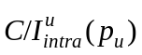 dB
(4b) C/I_{d} = [C/I_{cd} – A_{d} (p_{d})] ⊕ 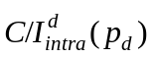 dB
حيث:
C/I_{cu}: النسبة C/I (dB) بين الأنظمة في الوصلة الصاعدة في ظروف سماء صافية، محسوبة طبقاً للتوصية ITU-R BO.1212، حين لا يوضع في الاعتبار إلا الامتصاص الغازي الجوي (طبقاً للتوصية ITU-R P.676) بخصوص الوصلات المتداخلة والمطلوبة وبدون أخذ التحكم بقدرة الوصلة الصاعدة (UPC) في الاعتبار
C/I_{cd}: النسبة C/I (dB) بين الأنظمة في الوصلة الهابطة في ظروف سماء صافية، محسوبة طبقاً للتوصية ITU-R BO.1212، حين لا يوضع في الاعتبار إلا الامتصاص الغازي الجوي (طبقاً للتوصية ITU-R P.676) بخصوص الوصلات المتداخلة والمطلوبة
C/I_{intra} = 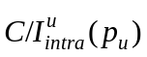 ⊕ 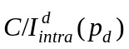 dB
C/I_{intra}: النسبة المجمَّعة الإجمالية بين الموجة الحاملة وقدرة التداخل ضمن النظام الواحد (dB)
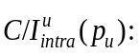: نسبة الموجة الحاملة في الوصلة الصاعدة إلى قدرة التداخل ضمن النظام الواحد (dB)، محسوبة طبقاً للتوصيتيْن ITU-R BO.1212 وITU-R P.618 في حالة إزالة الاستقطاب بسبب المطر
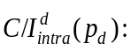: نسبة الموجة الحاملة في الوصلة الهابطة إلى قدرة التداخل ضمن النظام الواحد (dB)، محسوبة طبقاً للتوصيتيْن ITU-R BO.1212 وITU-R P.618 في حالة إزالة الاستقطاب بسبب المطر.
3.2 التيسر الإجمالي للنظام
التيسر الإجمالي للنظام هو استطاعة النظام أن يستبقي نسبته المجمَّعة الإجمالية C/(N + I) فوق عتبة معيّنة على مر الزمن. وهذا الأداء التيسري مع مر الزمن يحدده خبو الانتشار بسبب المسير.
وبما أن استعمال التحكم UPC و/أو التحكم AGC على متن الساتل يستبقي القدرة e.i.r.p. ثابتة في الساتل، بصورة مستقلة عن خبو وصلة التغذية، فهكذا يكون الاقتران مفكوكاً بين النسبة C/(N + I) في الوصلة الصاعدة ومثيلتها في الوصلة الهابطة، وفقاً للتعريف التالي:
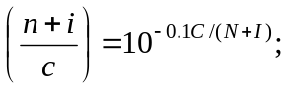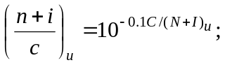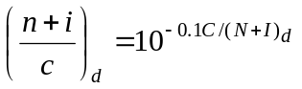
بحيث تنطبق المعادلة التالية: 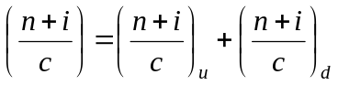
وبالنظر إلى أنه يمكن افتراض خبو المسار في وصلة التغذية وخبو المسار في وصلة الخدمة غير مترابطين، فمن ثَمّ تكون النسبة 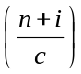 المجمعة الإجمالية دالة تابعة لحاصل جمع متغيرَتَيْن عشوائيتين. وهكذا تكون دالة كثافة الاحتمالات (PDF) للنسبة المجمعة الإجمالية (وبالتالي للنسبة C/(N + I))) هي ملاففة الدالة PDF للنسبة 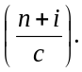 في الوصلتين الصاعدة والهابطة.
ويمكن استعمال قيم تقريبية من أجل تحصيل حد أعلى وحد أدنى تقريبـي للتيسر الإجمالي للنظام، فيتم هكذا تجنب العمليات الحسابية المعقدة بعض التعقيد التي يقتضيها الحل الدقيق. ويأتي وصف هذه النهوج في الأقسام التالية.
ويمكن تحويل احتمال التيسر السنوي المحصل أدناه إلى التيسر في أسوأ شهر، باستعمال طريقة التحويل المعروضة في التوصية ITU-R P.841، بخصوص المتوسط السنوي للمناخ العالمي (بقصد التخطيط) أو لمناخات أخرى.
1.3.2 نسبة التجاوز المئوية باعتبارها دالة لسوية الخبو
يحتاج من يُجري الحسابات المذكورة في الأقسام التالية إلى استخراج احتمال التجاوز كدالة لسوية الخبو. لكن التوصية ITU-R P.618 لا تعطي طريقة تؤدي مباشرة إلى النتيجة المنشودة. ولذا يأتي أدناه عرض لطريقتين.
يمكن استخراج النسبة المئوية للتجاوز في حالةِ سويةِ خبوٍ معيَّنة استخراجاً مباشراً من مخطط لمنحني التوهين في وصلة قيد الدراسة للخدمة BSS. فإذا أخذنا مثالاً على ذلك الوصلة المعرَّفة في الجدول 3 من وصلات الخدمة BSS، كانت الخسارة الكلية للانتشار عن الوصلة الهابطة (A_{pd} (p_{d})) هي المبيَّنة في الشكل كدالة للاحتمال السنوي للتجاوز (p_{d})، محسوبة طبقاً للتوصية ITU-R P.618. ويبيّن هذا المخطط، على سبيل المثال، أن الخسارة الكلية بقيمة dB 3 في الانتشار عن الوصلة الهابطة تساوي تجاوزاً بنسبة %0,025 تقريباً، أو تيسراً بنسبة %99,975 . وفي تطبيق شفرة حاسوبية، يمكن أن تُخزن نقاط المعطيات الواصفة للمنحني في جدول، وحين تنخفض سوية خبو الانتشار المطلوبة بين نقطتين من المعطيات، يمكن استعمال تقنية استكمال داخلي لتقدير احتمال التجاوز المصاحب.
وتتمثل طريقة أخرى لاستعمال منحنيات التوهين المخططة/المجدولة في إعداد شفرة حاسوبية تمكِّن مما يلي:
- حساب سوية خبو الانتشار بخصوص النسبة المئوية لوقت التجاوز، كما هو موصوف في التوصية ITU-R P.618؛
- تكرار عملية الحساب بخصوص قيم مختلفة للنسبة المئوية لوقت التجاوز، حتى التوصل إلى سوية الخبو المرغوبة. وتستعمل هذه الطريقة الأخيرة لاستخراج النتائج بخصوص النظام المعروض مثاله في الفقرة 3.
يُسترعى الانتباه إلى أنه متى عُرفت العلاقة بين قيمة النسبة المئوية لوقت التجاوز وسويّة الخبو، أمكن عندئذ استعمال المعادلات (1) إلى (4) لاستخراج علاقة ملائمة بين النسبة C/(N + I)_{u} أو النسبة C/(N + I)_{d} والنسبة المئوية لوقت التجاوز.
الجدول 3
نظام مثال
تردد الوصلة الهابطة (GHz) | 12
الاستقطاب | دائري
زاوية الارتفاع | 30
موقع المطراف على خطوط العرض (° N) | 50
موقع المطراف على خطوط الطول (° W) | 10
الارتفاع فوق متوسط سوية البحر (km) | 0 (محسوبة، التوصية ITU-R P.1511)
قطر هوائي المطراف (cm) | 60
كفاءة هوائي المطراف (%) | 70
الفصل من السنة | المتوسط السنوي الإجمالي للمناخ

الشكل 1
مثال على منحنى خسارة الانتشار للوصلة
1696-01
1
10
10
1
0,01
0,1
الاحتمال السنوي للتجاوز (%)
التوهين (dB)
2.3.2 قيمة تيسر النظام بالضبط
من الضروري لمعرفة التيسر الإجمالي (P_{s}) للنظام بالضبط أن تُستخرج دالة كثافة الاحتمالات (PDF) لكل من النسبة والنسبة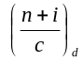ثم تُلافَف هاتان الدالتان لتوليد الدالة PDF للنسبة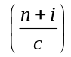 المجمَّعة الإجمالية. وتُستعمَل المعادلات (1) إلى (4) لاستكشاف العلاقتين بين النسبة المئوية لوقت التجاوز (أو عدم تيسر p_{u} وp_{d}) والنسبة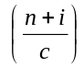 المصاحبة في الوصلة الصاعدة أو الهابطة. وهاتان العلاقتان هما دالّتا التوزيع التراكميتان (CDF) للنسبة في الوصلة الصاعدة والوصلة الهابطة. فاستخراج مشتقتَيْ هاتين الدالتين يعطي دالتي كثافة الاحتمالات (PDFs) المطلوبتَيْن. وبعد ملاففة هاتين الدالتين PDFs، نحصل على الدالة PDF الإجمالية، وهذه متى أجريت عليها عملية تكامل تُولِّد دالة التوزيع التراكمية (CDF) للنسبة 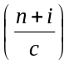 المجمَّعة الإجمالية التي يمكن بعدئذ تحويلها بسهولة إلى قيمة تيسُّر نظام مطابقة لعتبة C/(N + I) معيَّنة.
ويقدم القسم 1 من التذييل 1 لهذا الملحق مثالاً على تطبيق هذه الحسابات في سياق شفرة حاسوبية. ومن البديهي أن هناك العديد من النهوج الأخرى الممكن تصميمها للتوصل إلى نفس النتائج.
3.3.2 القيمة التقريبية لتيسر النظام
1.3.3.2 الحد الأعلى
يمكن تحصيل الحد الأعلى للقيمة الإجمالية لتيسّر النظام (P_{s}) عن طريق افتراض أنه يحصل انقطاع عندما تنخفض النسبة C/(N + I) ، إما في الوصلة الصاعدة وإما في الوصلة الهابطة، عن عتبة شبه الخلوّ من الخطأ (QEF)، وتُعرَّف هذه العتبة في كل من الوصلتين بأنها النقطة التي يقع فيها الانقطاع، بشرط أن لا تكون الوصلة الأخرى خابية بسبب المطر. وفي حالة استيفاء هذا الشرط، تُستخرَج قيمة تيسر النظام (P_{s} = 100 – p_{s}) من تطبيق المعادلة التالية:
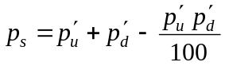 (5)
حيث:
p_{s} : قيمة التيسر الإجمالي للنظام (%)
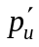 : تجاوز أو عدم تيسر الوصلة الصاعدة: احتمال (%) أن تكون النسبة C/(N + I) في الوصلة الصاعدة دون عتبة شبه الخلو من الخطأ (QEF) في هذه الوصلة
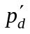: تجاوز أو عدم تيسر الوصلة الهابطة: احتمال (%) أن تكون النسبة C/(N + I) في الوصلة الهابطة دون عتبة QEF في هذه الوصلة.
أما تحديد تيسر النظام حين تكون إحدى الوصلتين خابية بسبب المطر فهو عملية معقدة بسبب الحاجة إلى مراعاة الخبو في الوصلة الإجمالية بسبب الغيوم والتلألؤ وقيمة هذا الخبو تابعة للتيسُّر. وبخصوص وصلة التغذية، يمكن افتراض أن هامش الوقاية من المطر يخفف من الخبو بسبب التلألؤ والغيوم خلال الفترات غير المطيرة. وإضافة إلى ذلك، ففي ظروف مطيرة على الوصلة الصاعدة، يكون ضعيفاً إسهام الخبو بسبب الغيوم والتلألؤ في الخبو الكلي الناجم عن الانتشار في المسير. وعليه يمكن بخصوص وصلة التغذية إغفال الخبو بسبب الغيوم والتلألؤ. إلا أن الوصلات الهابطة للخدمة BSS يكون فيها هامش الحماية من الخبو ضعيفاً، بحيث ينبغي أن يراعى بخصوص هذه الوصلات الخبو بسبب الغيوم والتلألؤ. ومن ثَمّ يلزم، من أجل تحديد التيسر الإجمالي للنظام، اعتماد نهج تكراري يراعي تبعية بعض المعلمات لتيسر النظام، كالخبو بسبب الغيوم والتلألؤ، وازدياد حرارة ضوضاء المستقبِل. ويأتي عرض هذا النهج في التذييلين 1 و2 لهذا الملحق.
2.3.3.2 الحد الأدنى التقريبي
في الأنظمة التقليدية للخدمة BSS، تصمم عادة النسبة C/(N + I)_{u} لظروف سماء صافية بحيث تكون في الوصلة الصاعدة أعلى بكثير منها في الوصلة الهابطة. وهكذا يمكن، حتى في حال وجود توهين كبير للانتشار في مسير الوصلة الصاعدة، أن تُستَبقى النسبة C/(N + I)_{u} أعلى من عتبة شبه الخلو من الخطأ (QEF)، عن طريق تطبيق تقنيات للتخفيف من الخبو كالتحكم UPC و/أو تنويع الموقع. وعليه، فإذا افترضنا وجود حد أدنى ثابت للنسبة C/(N + I)_{u}، أعلى من عتبة QEF بكثير، وأمكن إغفال تأثير 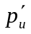، صار بالإمكان استخراج قيمة عدم التيسر الإجمالي للنظام مباشرة، من تجاوز أو عدم تيسر الوصلة الهابطة
(p_{s} = 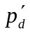)، نظراً لأخذ ثبات النسبة C/(N + I)_{u} في الحسبان.
3 مثـال
هنا يتناول النظر نظاماً افتراضياً من أجل مقارنة نتائج الأداء التيسري المحصلة باستعمال الطريقتين المعروضتين في القسم 2.3.
ويتضمن الجدول 4 مواصفات هذا النظام. وتُستعمل في هذا النظام قيمة مجمَّعة إجمالية ثابتة للنسبة C/I_{intra} بين الموجة الحاملة والتداخل ضمن النظام. ويعرض الجدول 5 نتائج الأداء التيسري المحسوبة، المحصّلة بطريقة الحل الدقيق والطريقة التقريبية مطبّقتين وفقاً لما جاء في الملحق 1. ويبيِّن الشكل 2 دالة التوزيع التراكمية للتجاوز في الوصلتين الهابطة والصاعدة بالقياس إلى النسبة C/(N + I)، مع إغفال إسهام النسبة C/I_{intra}، بينما يبيِّن الشكل 3 دالة التوزيع التراكمية للنسبة C/(N + I) المجمَّعة الإجمالية.
الجدول 4
مواصفات النظام
الاستقطاب | دائري
موقع الساتل على خطوط الطول (° E) | -130
القدرة e.i.r.p. في سماء صافية لوصلة الساتل الهابطة (dBW) | 50
رقم الجدارة G/T للمستقبِل الساتلي (dB/K) | 4
تردد الوصلة الصاعدة (GHz) | 17,3
تردد الوصلة الهابطة (GHz) | 12,3
العامل Z₁ لضبط التشوه في المرسل المستجيب الساتلي (dB) | 0
عرض النطاق الفعال للحماية من الضوضاء في الوصلة الصاعدة للموجة الحاملة الرقمية (MHz) | 24
عرض النطاق الفعال للحماية من الضوضاء في الوصلة الهابطة للموجة الحاملة الرقمية (MHz) | 24
النسبة C/(N + I) على عتبة شبه الخلو من الخطأ (QEF) (dB) | 7,6
موقع محطة التغذية على خطوط العرض (° N) وعلى خطوط الطول (° E) | 50، -90
التحكم في قدرة الوصلة الصاعدة: UPC_{max} (dB)  ε (dB) | 3  0,25
القدرة e.i.r.p. للوصلة الصاعدة لمحطة التغذية في سماء صافية (dBW) | 80
قدّ هوائي محطة التغذية (m) | 7
فعالية هوائي محطة التغذية (%) | 65
موقع المطراف على خطوط العرض (° N) وعلى خطوط الطول (° E) | 60، -110
رقم الجدارةG/T (dB/K) للمطراف محسوباً طبقاً للتوصية ITU-R BO.790 | 12,5
دخول التوصية ITU-R BO.790: θ₁، θ₂، θ₃ (بالدرجات) | 0,4، 0,01، 0,05
دخل التوصية ITU-R BO.790: درجة حرارة ضوضاء الهوائي في سماء صافية (K) | 50
دخل التوصية ITU-R BO.790: خسارة الاقتران الكلية α | 1
دخل التوصية ITU-R BO.790: فتحة (بالدرجات) حزمة هوائي المستقبِل 3 dB | 3,8
دخل التوصية ITU-R BO.790: سوية ضوضاء المستقبِل في سماء صافية (dB) | 0,91
قطر هوائي المطراف (cm) | 45
فعالية هوائي المطراف (%) | 70
النسبة C/I (C/I_{cd}) (dB) بين الأنظمة في سماء صافية للوصلة الهابطة | 21
النسبة C/I (C/I_{cu}) (dB) بين الأنظمة في سماء صافية للوصلة الصاعدة | 25
النسبة C/I (C/I_{intra}) (dB) المجمَّعة الإجمالية ضمن النظام | 18
الفصل من السنة (على سبيل المثال، المتوسط السنوي الإجمالي للمناخ) | المتوسط السنوي الإجمالي
الجدول 5
الأداء التيسري المحسوب
تيسر النظام بوجه التقريب
تجاوز الوصلة الصاعدة 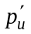 (%) | 0,001
تجاوز الوصلة الهابطة 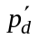 (%) | 0,2
تيسر النظام 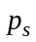 (%) بحسب الإحصاءات السنوية | 99,79
تيسر النظام بالضبط
تيسر النظام (%) بحسب الإحصاءات السنوية | 99,774

الشكل 2
التجاوز (دالة التوزيع التراكمية (CDF) بخصوص الوصلتين الصاعدة والهابطة
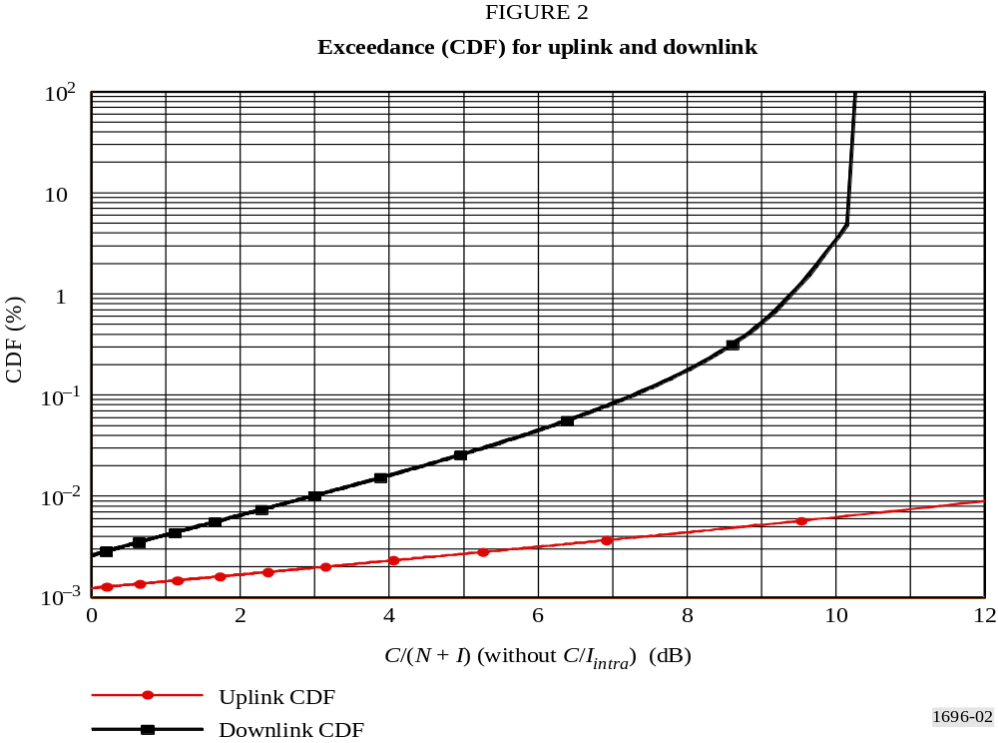
الدالة CDF بخصوص الوصلة الصاعدة
الدالة CDF بخصوص الوصلة الهابطة

الشكل 3
الدالة CDF المجمعة الإجمالية
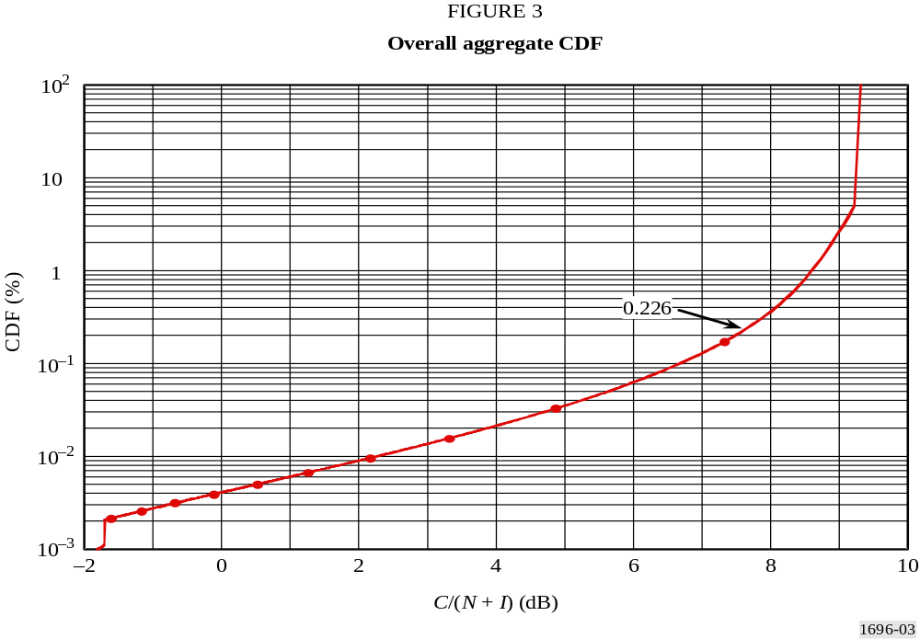

التذييل 1
للملحق 1
أمثلة على تطبيق الطريقتين الموصى بهما
يمكن أن تُطبَّق على أوجه مختلفة الطريقتان المقترحتان في القسمين 2.3.2 و2.3.3 من الملحق 1. ويأتي في القسمين التاليين وصف نهج تطبيقي لكل من الطريقتين.
1 تيسر النظام بالضبط
تصف الخوارزمية التالية أحد النهوج الممكنة لتطبيق طريقة الحل المضبوط الموصوفة في القسم 2.3.2 لتحديد التيسر الإجمالي للنظام (P_{s}).
يُسترعى الانتباه إلى أن نماذج الانتشار المعروضة في التوصية ITU-R P.618-8، بخصوص الخبو بسبب الغيوم والمطر والتلألؤ، لا تصلح إلا في مدى توافقي للتجاوز بخصوص الوصلتين الصاعدة أو الهابطة (p_{u} أو p_{d})، يتراوح من %0,01 إلى %5، مدى يكون فيه الحد الأعلى رهناً بنموذج الخبو بسبب التلألؤ. وفي الإجراء التالي، وُسِّع هذا المدى نزولاً حتى %0,001 على افتراض أن الخبو بسبب التلألؤ بقيمة %0,01 يُستبقى ثابتاً لنسب مئوية أقل.
الخطوة 1: ضَع المعادلة p_{u} = p_{d} = 0,001% واحسب بترتيب التوالي النسبتين المصاحبتين C/(N + I)_{u} وC/(N + I)_{d} ، مستعملاً المعادلات (1a) و(1b) و(2) و(3) و(4a) و(4b) الواردة أعلاه. وعلِّمهما بهاتين المعادلتين: Y_{u} = C/(N + I)_{u}
وY_{d} = C/(N + I)_{d} . فهاتان تمثلان القيمة الدنيا موضع الاهتمام للنسبة C/(N + I) بخصوص كل من الوصلتين.
الخطوة 2: ضَع المعادلة%5 = p_{d} = p_{u} واحسب بترتيب التوالي النسبتين المصاحبتين C/(N + I)_{u} وC/(N + I)_{d} ، مستعملاً المعادلات الواردة أعلاه، كما استعملتَها في الخطوة 1. وعلِّمهما بهاتين المعادلتين: X_{u} = C/(N + I)_{u} وX_{d} = C/(N + I)_{d} . وهاتان تمثلان القيمة العليا موضع الاهتمام للنسبة C/(N + I) بخصوص كل من الوصلتين.
الخطوة 3: ضَع المعادلتين: (X_{u}, X_{d})X = max و(Y_{u} Y_{d})Y = min.
الخطوة 4: حدِّدْ عدد النقاط، M، في دالتي كثافة الاحتمالات (PDF) المطلوبتين للوصلتين الصاعدة والهابطة. ويُفترَض اختيار M بحيث تتحقق الاستبانة المطلوبة مع الدالة PDF النهائية. وكمبدأ توجيهي، يُفترَض أن القيمة M < مدوَّر[((X-Y)/0,1)] تكفي حيثما كان مُدوَّر(x) هو العدد الصحيح التالي الأكبر من x.
الخطوة 5: حدد قيم M موزعاً إياها على مسافات متساوية في المدى الفاصل [10^{–X/10} – dw, 10^{–Y/10}] وعلّمها بالقيمة w(n) حيث المعادلة n = M – j + 1 تعطي w(M – j + 1) = 10^{–Y/10} – ( j – 1)*dw؛ وdw = (10^{–Y/10} − 10^{–/10})/ (M - 2)؛
وj 1=، ....، M. والصفيفw(n) يحدد قيم النسبة 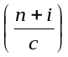 التي تُحدَّد بناء عليها دالتا كثافة الاحتمالات (PDFs) بخصوص الوصلتين الصاعدة والهابطة.
الخطوة 6: في حالة j = 1 إلى M
إذا كانت الصيغة w( j) < 10^{–X}u^{/10} هي القائمة،
فضَع P_{u}( j) = 1
أما إذا كانت الصيغة if w( j) > 10^{–Y}u^{/10} هي القائمة،
فضع P_{u}( j) = 0؛
وعدا ذلك،
احسِب القيمة A_{pu}(p_{u}) المطلوبة لتحقيق المعادلة C/(N + I)_{u} = −10 log w( j)؛
واحسب قيمة p_{u} المصاحبة لهذه الـ A_{pu} مستعيناً بالتوصية ITU-R P.618-8؛
وضع p_{u}/100 = P_{u}( j)؛
نهاية.
نهاية إغلاق عروة.
في نهاية هذه الخطوة، نجد الصفيف P_{u} ( j)معرِّفاً لدالة التوزيع التراكمية (CDF) بخصوص القيم المفيدة التي تتخذها النسبة 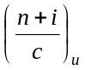 (مثل w( j)).
الخطوة 7: كرر الخطوة (5) من أجل تحصيل قيمة P_{d} ( j) ، انطلاقاً من المعطيات C/(N + I)_{d} وX_{d} وY_{d}. في نهاية هذه الخطوة، نجد الصفيفP_{d} ( j) معرِّفاً لدالة التوزيع التراكمية (CDF) بخصوص القيم المفيدة التي تتخذها النسبة 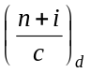
(مثل w( j)).
الخطوة 8: علِّم دالة كثافة الاحتمال للنسبة بالصفيف f_{u} (⋅)، ونظيرتها للنسبة 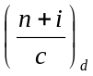 بالصفيفf_{d} (⋅) وفقاً للتعريف التالي:
الخطوة 9: عرِّف 1 - j + m = k، ثم + w(m) = z(k) w( j)بخصوص j = 1،… ، 1− M وهكذا k = 1، 2، ...، M*2-3.
الخطوة 10: طبِّق الملاففة على كل من الدالتين PDF كما يلي:
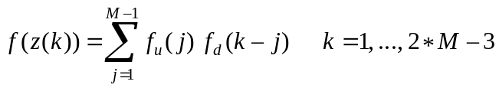
يُسترعى الانتباه إلى أنه إذا لم تقع n في المدى الفاصل [1, M – 1]، فعندئذ: f_{u}(n) = 0 وf_{d}(n) = 0.
الخطوة 11: وعندئذ تكون الدالة PDF للنسبة C/(N + I) المجمَّعة الإجمالية هي محصَّلة المعادلة التالية:
Prob(C/(N + I) = –10 log z(k)) = f (z(k))
الخطوة 12: فيكون تيسّر النظام (P_{s}) وهو الاحتمال للنسبة C/(N + I) المجمَّعة الإجمالية التي تربو على عتبة معيَّنة (Z) هي محصَّلة المعادلة التالية:
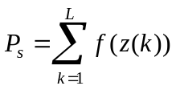
حيث تكون قيمة L بحيث تتحقق المعادلتان التاليتان: –10 log z(L) ≥ Z و –10 log z(L + 1) < Z .
2 تيسر النظام على التقريب
تصف الخوارزمية التالية أحد النهوج الممكنة لتطبيق الطريقة التقريبية الموصوفة في القسم 2.3.3 من الملحق 1 من أجل تحديد حد أعلى وحد أدنى للتيسر الإجمالي للنظام (P_{s}).
1.2 الحد الأعلى
يقوم النهج على إيجاد قيمة أولاً ثم قيمة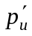، على افتراض أنه حين تكون الوصلة موضع الاهتمام خابية بسبب المطر، لا تكون الوصلة الأخرى كذلك.
لإيجاد حل لقيمة ، تُحدَّد قيمة الهدف وهو النسبة C/(N + I)_{d} المطلوب أن تطابق عتبة شبه الخلو من الخطأ (QEF) وهي النسبة C/(N + I) بخصوص الوصلة الصاعدة في سماء صافية، عتبة يُشتقّ منها حد أعلى لخسارة الانتشار في الوصلة الهابطة، حد يستطيع النظام عنده إغلاق الوصلة الهابطة. ثم تُستَعمَل خوارزمية تكرارية لتحديد الزيادة في درجة حرارة ضوضاء المستقبِل كدالة لتيسُّر النظام وخسارة الانتشار في الوصلة الهابطة، ما يقارب حلاً يعطي قيمة التيسّر الإجمالي للنظام، تيسّر متى طُبِّق على كلتا الوصلتين، الصاعدة في سماء صافية والهابطة في حالة خبو بسبب المطر، طابقَ قيمة النسبةC/(N + I) وهي عتبة شبه الخلو من الخطأ (QEF).
أما الحل الذي يعطي قيمة فيقوم على تقدير أول لعدم التيسر الإجمالي للنظام (p_{s}) يستند حسابه إلى افتراض الوصلة الهابطة في حالة مثلى، أي لا خبو فيها، لا بسبب المطر ولا بسبب الغيوم والتلألؤ. فعلى هذا الأساس تُحسب قيمة على نحو تكراري، تُفترَض فيه القيمة السابقة لـ p_{s} من أجل تحديد أثر الخبو بسبب الغيوم والتلألؤ على النسبة C/(N + I)_{d} التي تؤثر على . وهذا الحساب التكراري يقترب من حل نهائي يعطي قيمة p_{s} وقيمة .
وكما تقدم ذكره في القسم السابق، لا تصلح نماذج الانتشار الموصوفة في التوصية ITU-R P.618-8 بخصوص حالات الخبو بسبب الغيوم والمطر والتلألؤ إلا في مدى توفيقي لحالات التجاوز (p_{u} أو p_{d}) من %0,01 إلى %5، وفيه الحد الأدنى يحتِّمه نموذج الخبو بسبب التلألؤ. ففي الإجراء التالي، يوسَّع هذا المدى نزولاً حتى %0,001 على افتراض أن الخبو بسبب التلألؤ بنسبة %0,01 يُستبقى للنسب المئوية الأقل.
1.1.2 حساب قيمة 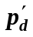
يجري حساب قيمة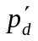على طريق الخوارزمية التالية.
الخطوة 1: على افتراض ظروف سماء صافية للوصلة الصاعدة (A_{pu} = 0; UPC = 0)، استَعِنْ بالمعادلات (1) إلى (4) واحسِبْ قيمة النسبة C/(N + I)_{d} الهدف الذي تصبح فيه النسبة الإجمالية C/(N + I) = لقيمةC/(N + I) عتبة (QEF).
الخطوة 2: ضع p_{d} = 0,001% واحسِب قيمة A_{pd} وقيمة dT.
الخطوة 3: استخدِم قيمة A_{pd} وقيمة dT المحصلتين أعلاه، من أجل حساب أدنى قيمة للنسبة C/(N + I)_{d}.
الخطوة 4: فإذا جاءت أدنى قيمة للنسبة C/(N + I)_{d} أعلى من قيمة الهدف C/(N + I)_{d}، فعندئذ ضع 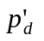= p_{d} = 0 واترك سائر الخطى.
الخطوة 5: على افتراض dT = 0، احسِب قيمة A_{pd} بحيث تطابق قيمة الهدف C/(N + I)_{d}.
الخطوة 6: استعمِل التوصية ITU-R P.618 لتحديد نسبة عدم تيسر الوصلة الهابطة (p_{d}) وقيمة A_{pd} المصاحبة لها.
الخطوة 7: احسِب قيمة dT المصاحبة لـ p_{d}.
الخطوة 8: انطلاقا من قيمة dT المحصلة، احسِب من جديد قيمة A_{pd} بحيث تطابق الهدف C/(N + I)_{d}.
الخطوة 9: كرر الخطى من 6 إلى 8 إلى أن تقارب قيمة A_{pd} سوية خطأ مقبولة (دلتا)، يكون عندها قد تم حل المعادلة 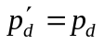 لحالة توفر سماء صافية للوصلة الصاعدة وخبو الوصلة الهابطة بسبب المطر.
2.1.2 حساب قيمة 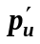 وps
كما ذُكر أعلاه، يمكن إغفال خبو الوصلة الصاعدة بسبب التلألؤ والغيوم في حساب هاتين القيمتين. ومن ثَمّ نضع المعادلة
=A_{u} A_{ru}.
الخطوة 1: استَعِن بالمعادلات (1) إلى (4) واحسب قيمة A_{ru} التي معها تكون النسبة الإجمالية C/(N + I) = لقيمة C/(N + I) على عتبة QEF، وذلك على افتراض انعدام خبو الوصلة الهابطة بسبب المطر (A_{rd} = A_{cd} = A_{sd} = 0)، واستعمال، إذا كان ممكناً، أقوى تحكم بقدرة الوصلة الصاعدة (UPC = UPC_{max}). فقيمة A_{ru} الابتدائية هذه تمثل حداً أعلى لتوهين الوصلة الصاعدة بالمطر، يستطيع عنده النظام إغلاق الوصلة.
الخطوة 2: استعمل التوصية ITU-R P.618 لتحديد عدم تيسر الوصلة الصاعدة (p_{u}) المصاحب لـ A_{ru}. إنه يمثل الحد الأدنى لعدم التيسر.
الخطوة 3: احسب عدم التيسر الإجمالي p_{s} مستعيناَ بالمعادلة (5) p_{u} = 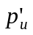 وقيمة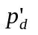المحسوبة في القسم 2.1 أعلاه.
الخطوة 4: في أول عملية تكرارية ضع p_{d} مساوية لكسر من p_{s} ثم زد على p_{d} قيمة هذا الكسر. فالكسر مرتبط بالدقة المطلوبة. وعلى سبيل المثال، ضع الكسر أصغر بعشر مرات من الدقة المنشودة. ولا يغِبْ عن بالك أن هذا الإجراء يصلح لنسب التجاوز المئوية الأعلى من %0,001، وأن قد الخطوة لا يمكن أن يكون أقل من %0,001.
الخطوة 5: احسب قيمة A_{pd} وقيمة C/(N + I)_{d} لـ p_{d} بدون توهين الوصلة الهابطة بالمطر (A_{rd} = 0) أي لا يؤخذ في الحساب إلى الامتصاص الغازي والخبو بسبب الغيوم والتلألؤ.
الخطوة 6: انطلاقاً من قيمة C/(N + I)_{d} المحصلة في الخطوة 5، أعد حساب قيمة A_{ru} التي عندها تكون النسبة C/(N + I) الإجمالية = لقيمة C/(N + I) على عتبة QEF.
الخطوة 7: انطلاقاً من A_{ru}، حدد القيمة الجديدة لعدم تيسر الوصلة الصاعدة p_{u} مستعيناً بالتوصية ITU-R P.618.
الخطوة 8: أعِد حساب قيمة p_{s} مستعملاً المعادلة=p_{u} وقيمة المحسوبة في القسم 2.1 أعلاه.
الخطوة 9: كرر الخطوات 4 إلى 8 إلى أن تقارب قيمة p_{s} المعاد حسابها نسبة خطأ مقبولة (أي أنها تتغير في عمليات التكرار اللاحقة بقدر أقل من نسبة الخطأ المقبولة هذه).
2.2 الحد الأدنى التقريبي
تطبِّق الخوارزمية التالية الطريقة الموصوفة في القسم 2.3.3.2 من الملحق 1 من أجل تحديد الحد الأدنى التقريبـي للتيسر الإجمالي للنظام P_{s}.
الخطوة 1: على افتراض أن النسبة C/(N + I)_{u} ثابتة على قيمة تفوق بكثير عتبة QEF، استعمل المعادلات (1) و(3) و(4) لحساب القيمة الهدف للنسبة C/(N + I)_{d} الذي عنده تكون النسبة الإجماليةC/(N + I) = لقيمة C/(N + I) على عتبة QEF.
الخطوة 2: ضع p_{d} = %0,001 واحسب قيمة كل من A_{pd} وdT.
الخطوة 3: استعمل القيمتين المحسوبتين لـ A_{pd} وdT واحسب القيمة الدنيا للنسبة C/(N + I)_{d}.
الخطوة 4: إذا جاءت القيمة الدنيا لـ C/(N + I)_{d}أعلى من قيمةC/(N + I)_{d} الهدف، فعندئذ ضع p_{d} = 0 وانتقل إلى الخطوة 10.
الخطوة 5: على افتراض dT = 0 ، احسب قيمة A_{pd} حتى تطابق القيمة المنشودة لـ C/(N + I)_{d}.
الخطوة 6: استَعِن بالتوصية ITU-R P.618 لتحديد عدم تيسر الوصلة الهابطة p_{d} المصاحب لـ A_{pd}.
الخطوة 7: احسب قيمة dT المصاحبة لـ p_{d} .
الخطوة 8: انطلاقاً من قيمة dT هذه أعد حساب قيمة A_{pd} حتى تطابق القيمة المنشودة لـC/(N + I)_{d} .
الخطوة 9: كرر الخطوات 6 إلى 8 إلى أن تقترب قيمة A_{pd} المعاد حسابها من نسبة خطأ مقبولة (دلتا).
الخطوة 10: التيسر الإجمالي للنظام هو: P_{s} – 100 = p_{d}.
التذييل 2
للملحق 1
معلومات إضافية عن تيسر الأنظمة الرقمية المتعددة البرامج للخدمة BSS
والمشتغلة ضمن نطاقات 12 GHz
1 تأثير معطيات الانتشار الحالية على تيسر الأنظمة الرقمية للخدمة BSS
يتناول هذا القسم معطيات الانتشار الحالية وتأثيرها على تيسر الوصلات الرقمية للخدمة BSS.
أُجريَ تحليل بقصد تحديد تأثير معطيات الانتشار التي تحتويها التوصية ITU-R P.618 والتوصية ITU-R P.837 على تيسر الموجات الحاملة الرقمية للخدمة BSS، والمرسلة إلى مدن في المناطق 1 و2 و3. ويقوم فرق رئيسي، بين معطيات الانتشار المشار إليها ومعطيات الانتشار السابقة، على استعمال منحنيات متصلة لبيان معدلات سقوط المطر، مبنية على معطيات مَقيْسة في مواقع فعلية، خلافاً لمعدلات سقوط المطر المبنية على عدد متفرق من المناطق المناخية المطيرة.
وأثناء التحليل، استُعمِلت الصيغة التالية:
(C/N)_{p} = (C/N)_{cs} – A_{p}
حيث:
(C/N)_{p} : تجاوز سوية نسبة الموجة الحاملة إلى الضوضاء طيلة نسبة %p من الوقت.
(C/N)_{cs} : سوية نسبة الموجة الحاملة إلى الضوضاء في سماء صافية
A_{p} : سوية التوهين غير المتجاوَزَة طيلة نسبة %p من الوقت.
P : النسبة المئوية من الوقت المستعملة لتحديد التيسر المنشود.
في حالة الإقليمين 1 و3، افتُرِض أن الوصلات الرقمية للخدمة BSS المعطاة خصائصها في الجدول 6 مرسَلة إلى 600 مدينة كبرى، من مواقع مدارية وفقا لمخطط المنطقتين 1 و3. واختير أن يكون الموقع المداري المصاحب لعمليات الإرسال الموجَّهة إلى كل من المدن هو الموقع المطابق للمخصَّص في مخطط الإدارة.
وفيما يتعلق بالإقليم 2، افتُرِض أن الموجات الحاملة الرقمية للخدمة BSS المعطاة خصائصها في الجدول 7 مرسَلة إلى 158 مدينة.
وتعرِض الأشكال 4-7 مخططات معدلات المطر المحصَّلة بشأن كل من الموجات الحاملة. وتدل هذه الأشكال على معدلات لسقوط المطر تتراوح من mm/h 1 إلى mm/h 159,44 .
واستُخرِجت نسبة الموجة الحاملة إلى الضوضاء (C/N) المتجاوَزَة في نسب مئوية من الوقت متفاوتة من %99,9 إلى %99، وتم التوصل إلى التوزيع الإحصائي لسويات النسبة C/N بخصوص نسب مئوية مختلفة. وهذا التوزيع معروض في الجدولين 8 و9، ويبيِّن أن قرابة %90 من الموجات الحاملة تفي بنسبة تيسر تبلغ %99,86 (%99,5 من أسوأ شهر) وذلك مع السويات الدنيا للنسبة C/N. ويتوقع التوصل، بفضل توفير قدرة e.i.r.p. وسطية على امتداد المساحة التي تغطيها الخدمة، إلى نسب مئوية أعلى بين الموجات الحاملة تلبّي تيسراً بنسبة %99,86.
الجدول 6
الخصائص الاسمية لمخصصات مخطط الخدمة BSS الرقمية في الإقليمين 1 و3
الحد الأدنى للقدرة e.i.r.p في المساحة التي تغطيها الخدمة (dBW) | ⁽¹⁾55,9
نطاق التردد (GHz) | 12
قطر هوائي المستقبل (cm) | 60
كسب هوائي المستقبل (dBi) | 35,5
⁽¹⁾ مكافئ للحد الأقصى الاسمي للقدرة e.i.r.p. = 58,9 dBW

الجدول 7
خصائص الأنظمة الرقمية القياسية الممكن تطبيقها على مخصصات مخطط الإقليم 2
القدرة e.i.r.p. (dBW) | 55,5
نطاق التردد (GHz) | 12,5
قطر هوائي المستقبِل (cm) | 45
كسب هوائي المستقبِل (dBi) | 33,5
زاوية الارتفاع (بالدرجات) | 40

الجدول 8
التوزيع الإحصائي للسويات المحصلة للنسبة C/N في تنويعة من النسبة المئوية من الوقت
بخصوص الوصلات الرقمية للخدمة BSS في الإقليمين 1 و3
تجاوز سوية النسبة C/N | النسبة المئوية من الموجات الحاملة التي يتم فيها تجاوز سوية النسبة C/N  في %99,9 من الوقت | النسبة المئوية من الموجات الحاملة التي يتم فيها تجاوز سوية النسبة C/N  في %99,7 من الوقت | النسبة المئوية من الموجات الحاملة التي يتم فيها تجاوز سوية النسبة C/N  في %99,5 من الوقت
6 | 95,1 | 100 | 100
7 | 90,5 | 100 | 100
8 | 85,2 | 99,7 | 100
9,6 | 71,6 | 95,5 | 100
10 | 68,1 | 92,8 | 99,7
الجدول 9
التوزيع الإحصائي للسويات المحصلة للنسبة C/N في تنويعة من النسبة المئوية من الوقت
بخصوص الوصلات الرقمية للخدمة BSS في الإقليم 2
تجاوز سوية النسبة C/N | النسبة المئوية من الموجات الحاملة التي يتم فيها تجاوز سوية النسبة C/N  في %99,9 من الوقت | النسبة المئوية من الموجات الحاملة التي يتم فيها تجاوز سوية النسبة C/N  في %99,7 من الوقت | النسبة المئوية من الموجات الحاملة التي يتم فيها تجاوز سوية النسبة C/N  في %99,5 من الوقت
5 | 81,6 | 100 | 100
7 | 67,1 | 91,8 | 100
7,6 | 63,3 | 88,6 | 100
8 | 62,0 | 84,2 | 98,7
9 | 53,8 | 74,7 | 89,9
9,6 | 50,0 | 69,0 | 84,2

الشكل 4
معدلات سقوط المطر المصاحبة للموجات الحاملة 1 إلى 212
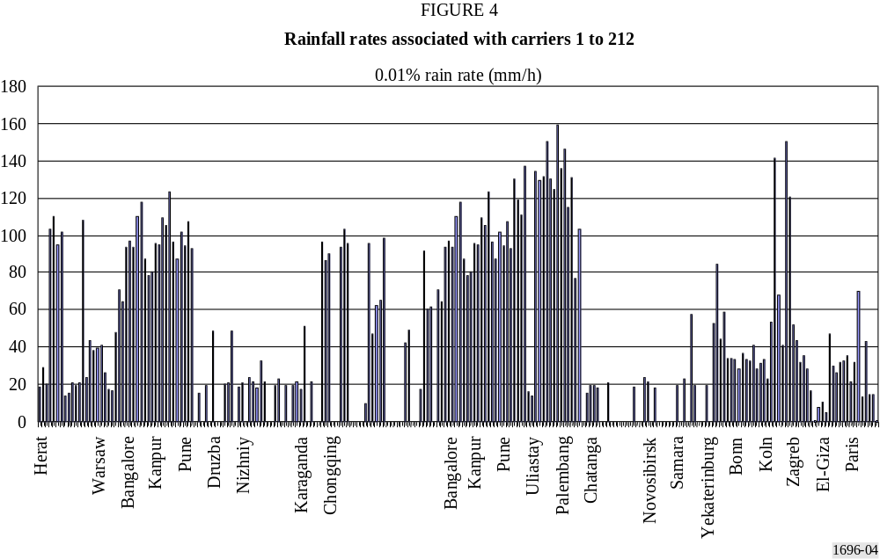
معدل سقوط المطر %0,01 (mm/h)

الشكل 5
معدلات سقوط المطر المصاحبة للموجات الحاملة 213 إلى 435
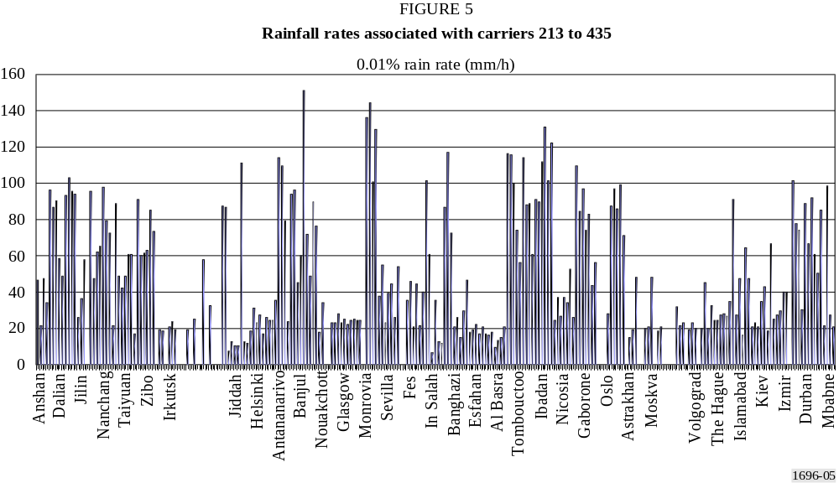
معدل سقوط المطر %0,01 (mm/h)

الشكل 6
معدلات سقوط المطر المصاحبة للموجات الحاملة 436 إلى 617
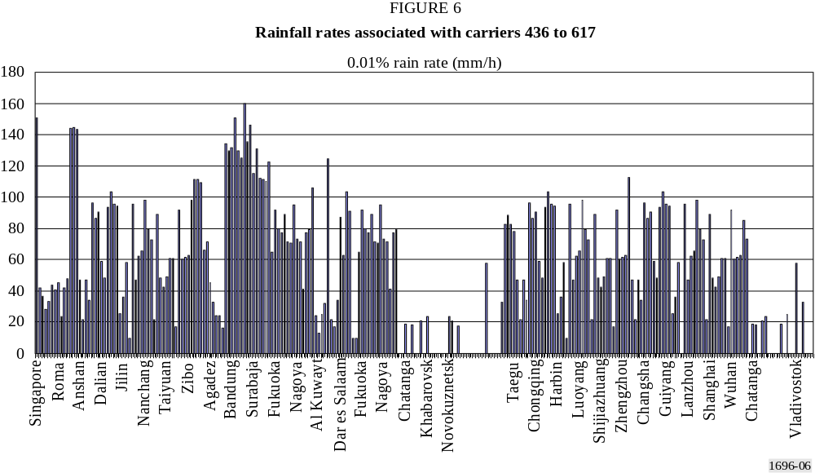
معدل سقوط المطر %0,01 (mm/h)
الشكل 7
معدلات سقوط المطر المصاحبة للموجات الحاملة في الإقليم 2
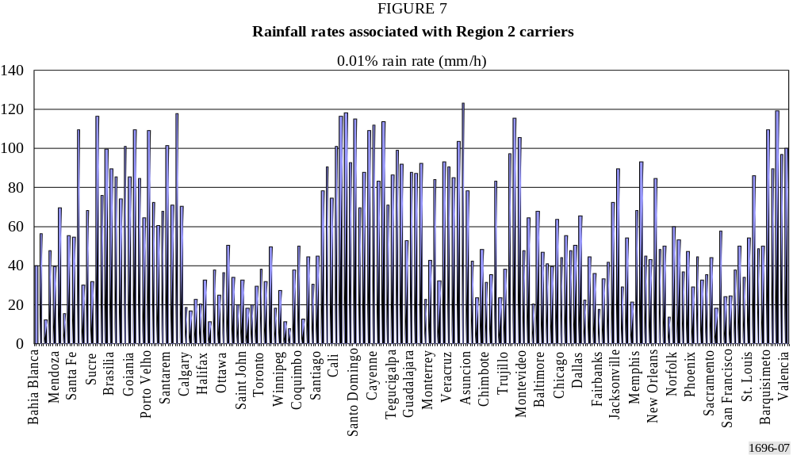
معدل سقوط المطر %0,01 (mm/h)

2 أداء تيسري قياسي بخصوص عدة مدن في الإقليمين 1 و3
يبيِّن الجدول 11 الأداء التيسري للوصلات الرقمية في أسوأ شهر، بخصوص عدة مدن في الإقليمين 1 و3، وقد استعملت فيه معلمات النظام المعروضة في الجدول 10؛ ومن حيث مخططات التشكيل، اقتُصِر على QPSK و8-PSK.

الجدول 10
الخصائص القياسية لنظام خدمة BSS رقمي للإقليمين 1 و3
المساحة المغطاة | حافة التغطية | جوار خط التسديد
القدرة e.i.r.p. (dBW) | 55,9 | 58,4
نطاق التردد (GHz) | 12
قطر هوائي المستقبِل (cm) | 60 | 45
كسب هوائي المستقبِل (dBi) | 35,5 | 33,0
C/N (سماء صافية) (عرض النطاق 27 MHz)⁽¹⁾ (dB) | 18,2 | 18,2
⁽¹⁾ موقع الاستقبال: جنيف، الموضع المداري: °18,8 W، التوهين بسبب الغازات الجوية:0,2 dB، خسارة تسديد هوائي الاستقبال: 0,3 dB، عامل ضوضاء المستقبل: 1,0.
يسترعى الانتباه إلى أن جميع الوصلات المشكَّلة طبقاً للمخطط QPSK والمعروضة في الجدول 11 تتجاوز التيسر بنسبة %99,5 من أسوأ شهر.
ثم إن الجدول 11 يقارن بين ازدياد مدة الانقطاع والزيادات الاستكمالية بمقدار 0,5 dB في القيمة المطلوبة للنسبة C/N. وهذا النمط من الجداول مفيد من أجل استقصاء حد الانحطاط الكلي لإشارة مرغوبة عند وجود تداخل وضوضاء ومطر.

الجدول 11
الأداء التيسري في أسوأ شهر للوصلات الرقمية القياسية للخدمة dBS
بخصوص مدن من الإقليمين 1 و3*
النسبة المئوية أو عدد الدقائق للانقطاع خلال أسوأ شهر (الزيادة (%)
انطلاقاً من سوية أساسية بقيمة dB7,6 للنسبة C/I)
التشكيل | النسبة C/N المطلوبة  (dB) | موسكو | لندن | باريس | اسطنبول
QPSK | 7,6 | 0,023/10  ( – ) | 0,025/11  ( – ) | 0,022/10  ( – ) | 0,019/8  ( – )
QPSK | 0,5 + 7,6 | 0,026/11  (13) | 0,029/13  (16) | 0,025/11  (14) | 0,022/10  (16)
QPSK | 1,0 + 7,6 | 0,031/13  (35) | 0,034/15  (36) | 0,029/13  (32) | 0,026/11  (37)
QPSK | 1,5 + 7,6 | 0,036/16  (57) | 0,040/17  (60) | 0,034/15  (55) | 0,030/13  (58)
QPSK | 2,0 + 7,6 | 0,042/18  (83) | 0,047/20  (88) | 0,040/17  (82) | 0,036/16  (89)
النسبة المئوية أو عدد الدقائق للانقطاع خلال أسوأ شهر (الزيادة (%)
انطلاقاً من سوية أساسية بقيمة 11 للنسبة C/I )
التشكيل | النسبة C/N المطلوبة  (dB) | موسكو | لندن | باريس | اسطنبول
8-PSK | 11,0 | 0,068/29  ( – ) | 0,076/33  ( – ) | 0,064/28  ( – ) | 0,057/25  ( – )
8-PSK | 0,5 + 11,0 | 0,082/35  (21) | 0,091/39  (20) | 0,077/33  (20) | 0,068/29  (19)
8-PSK | 1,0 + 11,0 | 0,099/43  (46) | 0,110/48  (45) | 0,093/40  (45) | 0,082/35  (44)
8-PSK | 1,5 + 11,0 | 0,120/52  (76) | 0,135/58  (78) | 0,113/49  (77) | 0,100/43  (75)
8-PSK | 2,0 + 11,0 | 0,148/64  (118) | 0,166/72  (118) | 0,139/60  (117) | 0,122/53  (114)

الجدول 11
الأداء التيسري في أسوأ شهر للوصلات الرقمية القياسية للخدمة dBS
بخصوص مدن من الإقليمين 1 و3*
النسبة المئوية أو عدد الدقائق للانقطاع خلال أسوأ شهر (الزيادة (%)
انطلاقاً من سوية أساسية للنسبة C/I إما بقيمة 7,6 dB (QPSK)
وإما بقيمة 11,0 dB (8-PSK))
التشكيل | النسبة C/N المطلوبة  (dB) | طوكيو | كاغوشيما | سول | بانكوك
QPSK | 7,6 | 0,080/35  ( – ) | 0,109/47  ( – ) | 0,032/14  ( – ) | 0,231/100  ( – )
QPSK | 7,6 + 0,5 | 0,091/39  (14) | 0,123/53  (13) | 0,037/16  (16) | 0,263/114  (14)
QPSK | 7,6 + 1,0 | 0,103/44  (29) | 0,140/60  (28) | 0,043/19  (34) | 0,299/129  (29)
QPSK | 7,6 + 1,5 | 0,118/51  (48) | 0,159/69  (46) | 0,050/22  (56) | 0,341/147  (48)
QPSK | 7,6 + 2,0 | 0,136/59  (70) | 0,182/79  (67) | 0,058/25  (81) | 0,390/168  (66)
8-PSK | 11,0 | 0,205/89  ( – ) | 0,272/118  ( – ) | 0,090/39  ( – ) | 0,574/248  ( – )
8-PSK | 11,0 + 0,5 | 0,240/103  (17) | 0,318/137  (17) | 0,106/46  (18) | 0,662/286  (15)
8-PSK | 11,0 + 1,0 | 0,283/122  (38) | 0,373/161  (37) | 0,127/55  (41) | 0,765/330  (33)
8-PSK | 11,0 + 1,5 | 0,336/145  (64) | 0,440/190  (62) | 0,152/66  (69) | 0,885/382  (54)
8-PSK | 11,0 + 2,0 | 0,403/174  (97) | 0,525/227  (93) | 0,185/80  (106) | 1,026/443  (79)
* يُفترض أن الساتل الذي يشع لكل مدينة يقع في موضعه المداري طبقاً لمخطط التخصيص. ويُفترَض أيضاً أن خسارة التسديد في هوائي المستقبِل هي 0,3 dB. وقد استُنِد إلى التوصيات ITU-R P.676-5 وITU-R P.836 وITU-R P.1510 في حساب التوهين بسبب الغازات الجوية. واستُنِد إلى التوصيتين ITU-R P.618-7 و ITU-R P.837-3 في حساب التوهين بسبب المطر.

3 التشكيل وفقاً لغير مخطط QPSK
تبين التوصية ITU-R BO.1516 والرد على التعميم رقم CR/116 أيضاً أنه لا يقتصر الاستعمال بخصوص وصلات الخدمة DBS الرقمية على المخطط QPSK بل يشمل أيضاً 8-PSK وBPSK. وستقود التحسينات التقنية إلى زيادة استعمال مخططات الكفاءة العالية للطيف (مثل: 8-PSK و16-QAM و16-APSK، وغيرها). والطريقة لاستخراج الأداء التيسري للأنظمة غير المعتمِدة على المخطط QPSK هي نفس الطريقة المعروضة في الملحق 1. وبما أن 8-PSK ومخططات تشكيل/تشفير أخرى غير معتمدة على QPSK آخذ استعمالها في الانتشار، فمن المتوقع أنه سيجري توسيع الجدول 2 الوارد في الملحق 1.
ــــــــــ

? يدل شبه الخلو من الخطأ (QEF) على معدل خطأ في البتات (BER) يساوي تقريباً خطأً واحداً في الساعة أو في اليوم. فحين يشتغل نظام رقمي متعدد البرامج بمعدل BER مساوٍ لدرجة QEF أو لدرجة أفضل منها، تصير جودة الصورة مرتبطة فقط بمعدلات الانضغاط الفيديوي وبالخوارزميات المستعملة، ولا يبقى لها ارتباط بالمعدل BER للقناة. أما إذا كان نظام رقمي متعدد البرامج يشتغل بمعدل BER أقل من درجة QEF أو أسوأ، فعندئذ تكون الجودة الفيديوية مرهونة ليس فقط بمعدلات الانضغاط الفيديوي وبالخوارزميات المستعملة بل أيضاً بالمعدل BER للقناة.
? القيمة Z هي حاصل جمع القيمة Z₁ وZ₂. في حالة النظام C والنظام D المعروضين في الجدول 1، يلزم هامش Z₁ إضافي من أجل تشغيل العتاد ومن أجل تشوهات المرسل المستجيب الساتلي. وعلى سبيل الإعلام، يمكن اتخاذ قيمة 1,8-2,3 dB، حسب التشكيل المستعمل، قيمةً بالتغيُّب لـ Z₁. أما Z₂ فهو الهامش الذي يوضع لمراعاة التداخل من سواتل الخدمة BSS داخل المنطقة وبين المناطق، ومن ضوضاء الوصلة، ومن مصادر أخرى. لكن قيمة Z₂ يلزم تحديدها في كل حالة بعينها، تحديداً يراعي النظام المعمول به في الميدان وبيئة التداخل أيضاً.
? تستند هذه الحسابات إلى صيغ سابقة للتوصية ITU-R P.618 والتوصية ITU-R P.837 أي أنها تستعمل نموذج سقوط المطر المعطى في التوصية ITU-R P.618-6 والتوصية المصاحبة لها ITU-R P.837-2.

